**Методическая разработка**

***открытого урока***

***«Органы кровообращения Сердце»***

***предметное направление «Биология»***

***номинация:*** ***«Педагог-эксперт»***

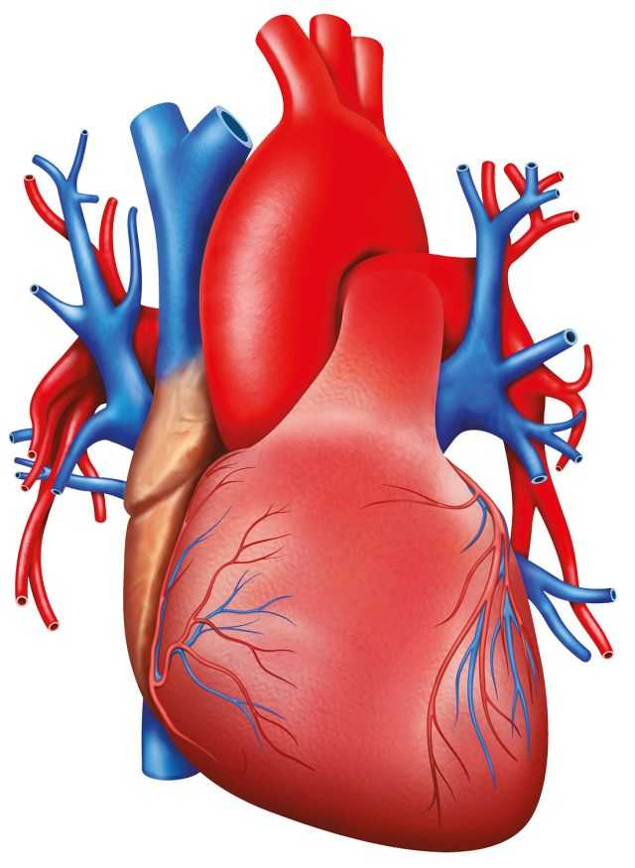

**Автор:**

Абдурахманова Эльмира Магомедалиевна

к.б.н, учитель биологии Муниципальное бюджетное общеобразовательное учреждение

«СОШ № 55»

г. Махачкала [mila207078@mail.ru](mailto:mila207078@mail.ru)

89289764222

**МАХАЧКАЛА 2024**

**Цели:** способствовать формированию представлений и знаний о работе сердца его участии в кровообращении и роли в организме человека.

**Задачи урока:**

***Образовательные:*** сформировать знания учащихся об особенностях строения и работы сердца, о понятиях «сердечный цикл», «автоматия сердца», «миокард», «сердечные клапаны», научить связывать особенности строения и функционирования сердца со здоровьем человека и применять эти знания в жизни.

***Развивающая:*** участие в диалоге; поиск нужной информации; поиск решений проблемных ситуаций; умение применять знания о строении и работе сердца в целях сохранения своего здоровья).

***Воспитательная:*** воспитать у учащихся бережное отношение к своему здоровью и здоровью окружающих, формировать нравственные качества у учащихся: чувство доброты, внимания к окружающим и др.

**Оформление мероприятия**

***1. Муляж сердца***

***2. Геометрические фигуры:*** *конус, многогранник, цилиндр*

***3. Смысловые карты (работа в группах)***

***4. Кластер «Сердце»***

***5. Дневник оценивания***

***6. Интерактивная доска для демонстрации видеоролика, слайдов.***

**Подготовительная работа**

***1.*** Для каждого приглашенного подготовлена программа урока, в которой был расписан ход проведения мероприятия;

***2.*** Для проведения урока составлены и подготовлены:

***а)*** вопросы для разминки «Мозговой штурм»

***б)*** схема - кластер «Сердце»

***в)*** смысловые карты

г) таблица «Сердечный цикл»

д)видеоролик «Автоматия сердца»

***3.*** Для команд подготовлены конверты с заданиями и дневники оценивания

***План открытого урока «Органы кровообращения Сердца»***

Вступительное слово учителя Абдурахмановой Э.М.

***I. Разминка*** *(Слайд 1-6)***:**

Необходимо четко и быстро отвечать на заданные вопросы.

***II. Подведение к теме «Органы кровообращения. Сердце»*** *(Слайд 7- 9)***:**

Необходимо быстро и точно определить о каком органе речь.

***III. Схема «Органы кровообращения»*** *(Слайды 11)***:**

Предложено разобрать схему «Органы кровообращения».

***IV. Строение сердца, объяснение темы*** *(Слайды 12 - 17)***:**

Рассказ нового материала по муляжу «Сердце», сравнение формы сердца с геометрическими фигурами, сопровождающийся презентацией.

***V. Кластер «Сердце»*** *(Слайды 18 - 21)***:**

От команды по одному человеку выходят к доске и собирают кластер, оставшиеся члены команды заполняют таблицу по строению сердца

***VI. Работа и автоматия сердца*** *(Слайды 22 - 24)*

Объяснение темы по презентации

***VII. Таблица «Сердечный цикл»*** *(Слайды 25 - 28)*

*Заполнение вместе с учителем таблицы*

***VII. Видеоролик «Автоматия сердца»*** *(Слайды 32)*

***VIII. Заполнение дневника оценивания***

*Каждый оценивает свою работу в дневниках оценивания.*

***Заключительная часть:***

Заключительное слово учителя и членов жюри

***Рефлексия – «Подари частичку сердца»*** *(Слайды 33)*

Члены команд берут вырезанные сердечки и обклеивают ими большое сердце, даря частичку своего тепла и души тем, у кого сердца опустошены, в связи с потерей близких в результате воин, болезней и других причин.

***Заключительное слово гостей открытого урока.***

**Учитель** **Абдурахманова Э. М.:** Здравствуйте ребята, я очень рада вас приветствовать на открытом уроке «Органы кровообращения Строение и работа сердца», в которой рассмотрим, что относится к органам кровообращения и рассмотрим строение и работу сердца.

Как ваш настрой на урок?

**Ученики:** Отличный

**Учитель:** И у меня тоже. Значит мы готовы к плодотворной работе.

Итак, начнем наш урок, с разминки, с повторения. Давайте вспомним, какие основные компоненты крови мы знаем и назовем их процентное содержание (показываю смысловую карту).

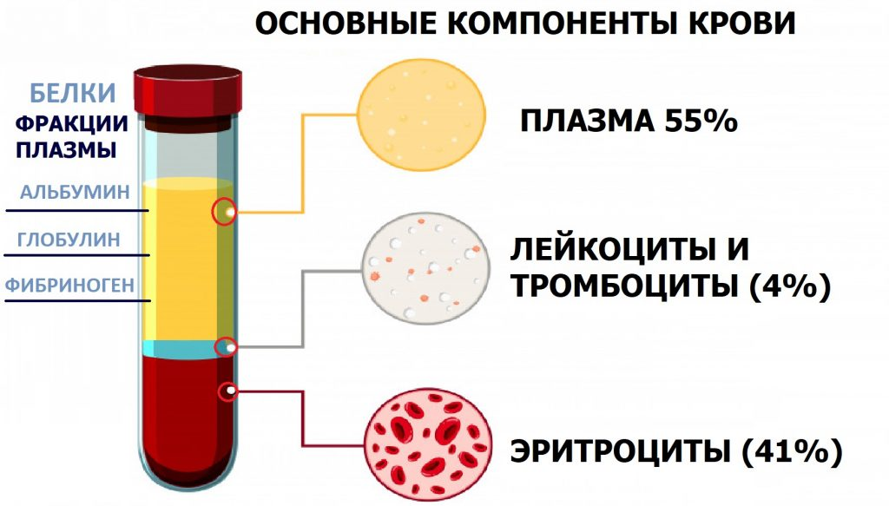

**А**

**Б**

**В  
 Ученики:** плазма - 55%, лейкоциты, тромбоциты - 4% и эритроциты – 41%

**Учитель:** Молодцы, ребят, а теперь следующее задание ***«Написание синквейна»***, необходимо по вертикали сверху вниз расположить после предложенного существительного – Кровь - два прилагательных, которые выражают основную идею, затем три глагола, которые обозначают действия внутри темы, следом – главная смысловая фраза и в пятой строке – существительное, которое служит заключением. Ваши предложения?

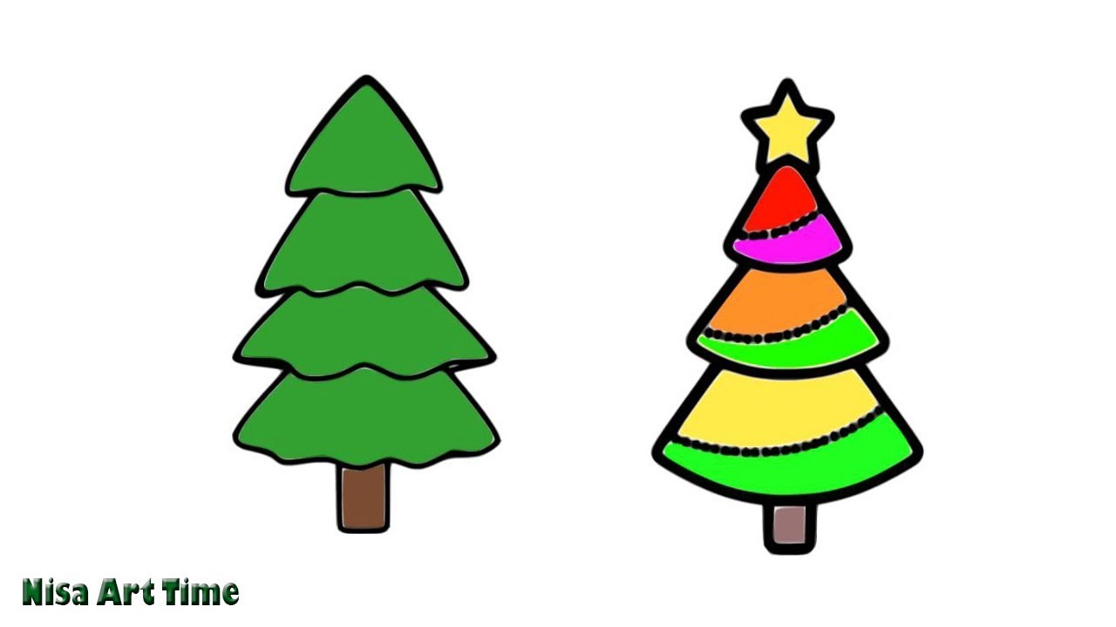**Кровь**

**? Жидкая, красная**

**? Циркулирует, переносит**

**? Кровь – жидкая соединительная ткань, состоящая из плазмы и форменных элементов**

**? Внутренняя среда организма**

Молодцы, так, а следующая строка? Очень хорошая мысль, молодцы!

И заключительное задание для разминки – ***мозговой штурм***, начнем:

Какие форменные элементы крови вы знаете?

**Ученики:** Эритроциты, лейкоциты и тромбоциты.

**Учитель:** Молодцы, сейчас мы про них и поговорим: Безъядерные форменные элементы крови, содержащие гемоглобин. **Ученики:** эритроциты

**Учитель:** Бесцветные клетки крови, способные к амебоидному движению сквозь стенки сосудов. **Ученик:** лейкоциты

**Учитель:** Участвуют в свертывании крови. **Ученик:** Тромбоциты

**Учитель:** Их иначе называют фагоцитами. **Ученик:** Лейкоциты

**Учитель:** Разрушаются в печени и селезенке. **Ученик:** эритроциты и лейкоциты

**Учитель:** Образуются в красном костном мозге. **Ученик:** все форменные элементы крови

**Учитель:** Являются безъядерными кровяными пластиками. **Ученик:** тромбоциты

**Учитель:** В 1 мм³ крови их 4-9 тыс. **Ученик:** лейкоциты

**Учитель:** Они препятствуют кровопотерям при травмах. **Ученик:** тромбоциты

**Учитель:** В капле крови их 5 млн. **Ученик:** эритроциты

**Учитель:** Молодцы, команды хорошо справились с заданиями.

А теперь обращаясь к следующей смысловой карте, можете составить коротенький рассказ?

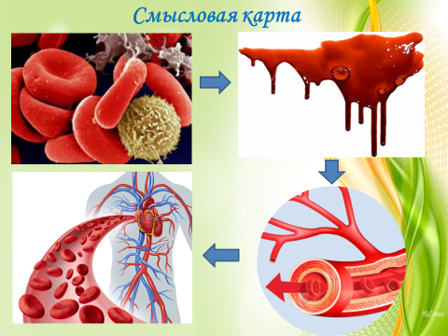

**Ученики:** Эритроциты, лейкоциты и тромбоциты – входят в состав крови, кровь течет по сосудам, сосуды соединяются с главным органом кровеносной системы – сердцем.

Этот урок будет посвящен особому, в своем роде уникальному органу человека.

* ***25 сентября люди всего мира отмечают его День.***
* ***Секундная стрелка в часах была изобретена специально для изучения его работы*** [1].Наверное, вы все уже догадались, что это….

**Ученики:** Сердце.

**Учитель:** Тема сегодняшнего урока «Органы кровообращения. Сердце».

Ребят, а что можно ещё отнести кроме сердца к органам кровообращения? Правильно, сосуды, по которым кровь течет по замкнутой системе. Сегодня мы более подробно узнаем о нашем главном органе кровеносной системе – сердце.

Давайте по рисункам и муляжам попробуем узнать о нем больше (раздаю на столы муляжи). Что вам известно о сердце? Учитель дополняет рассказ (по муляжу). **Сердце** — полый мышечный орган, обеспечивающий движение крови по кровеносным сосудам. Сердце располагается в грудной полости, в среднем средостении, его средняя масса составляет 250–300 г. [2]

На какую геометрическую фигуру похоже сердце (показываю на фигуры)? Правильно на конус. Как и в конусе, у сердца есть и широкое основание, обращенное кверху и кзади (показываю), и верхушка, обращённая вниз, влево и вперед, (пространственное расположение сердца на слайде).

А почему сердце именно так назвали? Правильно, слово «сердце» от слова середина. Расположено сердце в грудной полости и чуть смещено в левую сторону. А какого размера у вас сердце, покажите мне (показывают кулак). Правильно, наше сердце чуть больше чем кулак. Наше сердце расположено в околосердечной сумке (двухслойный мешок) – перикарде, стенки которой выделяют специальную серозную жидкость. А зачем перикарду выделять жидкость? Зачем она нужна?

**Ученик:** чтобы снижать трение при сокращении сердца

**Учитель:** Какие молодцы! Всё верно.

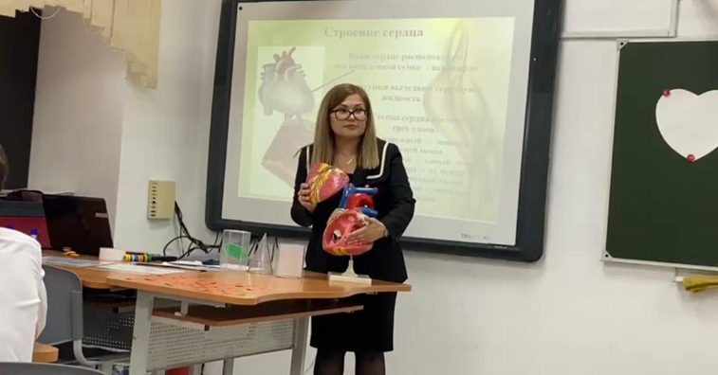

Под перикардом располагается стенка сердца, состоящая из трех слоев:

- наружный – ***эпикард*** – из соединительной ткани

- средний – самый мощный слой – ***миокард*** – из поперечно – полосатой мышечной ткани

- внутренний – ***эндокард*** – из эпителиальной ткани. [3]

Теперь «войдем» внутрь сердца и рассмотрим его. Наше сердце поделено сплошной продольной перегородкой на две половинки, как вы думаете для чего она?

**Ученик:** для того, чтобы артериальная кровь не смешивалась с венозной.

**Учитель:** Совершенно верно, в правой половине у нас содержится венозная кровь, а в левой – артериальная. В чем различие артериальной и венозной крови?

**Ученик:** артериальная – богата О2 и питательными веществами, а венозная, бедная О2 и питательными веществами.

**Учитель:** Все верно! Мы выяснили, что продольная перегородка делит сердце на две половины: левая и правая. Чтобы продолжить изучение внутреннего строения сердца, давайте вспомним систематику и курс зоологии: К какому классу относится человек? **Ученики:** К классу млекопитающие

**Учитель:** Верно! А сколько камер в сердце, к примеру, у представителя млекопитающих - слона? **Ученик:** четырехкамерное

**Учитель:** Молодец! Значит и у человека, относящегося к Классу Млекопитающие, оно четырехкамерное, состоящее из 2-х предсердий и 2-х желудочков. В левой половине, соответственно: левое предсердие и левый желудочек, а в правой стороне: правое предсердие и правый желудочек.

Предсердия и желудочки каждой половины сердца сообщаются между собой через широкие отверстия, которые обладают способностью открываться и закрываться, благодаря специальным механизмам – створчатым клапанам. В правой и левой половине сердца эти клапаны отличаются по количеству створок: в правой половине – трехстворчатый клапан, а в левой – двустворчатый (митральный). Как вы думаете для чего эти клапаны нужны сердцу?

**Ученик:** чтобы ток крови был лишь в одном направлении.

**Учитель:** Верно! Эти клапаны так устроены, что пропускают кровь только из предсердий в желудочки. Их створки сухожильными нитями прикрепляются к внутренней стороне стенки желудочка. Поэтому при сокращении желудочка створки клапана смыкаются под давлением крови, сухожильные нити натягиваются и удерживают клапаны, препятствуя обратному току крови в предсердие. Обратите внимание, что от желудочков отходят крупные сосуды: из левого желудочка – аорта, а из правого – легочный ствол. При сокращении сердца в них поступает кровь. Как вы думаете, есть ли на выходе в крупные сосуды клапаны, препятствующие обратному току крови в желудочки или, нет?

**Ученик:** есть.

**Учитель:** Совершенно верно! Между желудочками и сосудами располагаются полулунные клапаны, в виде 3-х кармашков, открывающихся только по направлению тока крови по сосудам. Какой вывод можно сделать по клапанам и створчатым и полулунным? Что происходит благодаря работе клапанов? **Ученик:** Клапаны обеспечивают одностороннее движение крови по организму.

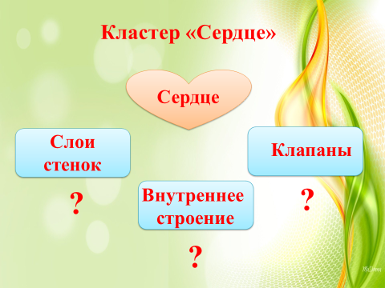

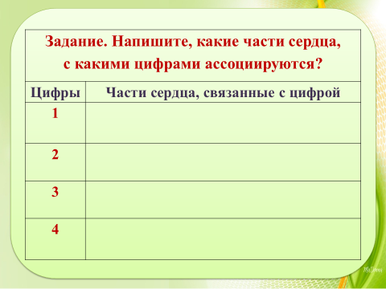

**Учитель:** Молодцы ребята! А теперь по одному человеку с команды попрошу подойти к доске, посмотрим какая команда быстрей справится со следующей схемой – кластером «Сердце», направления которой я сейчас определю (прикрепляю исходные слова схемы к доске), а остальные на местах достают из файла вот такую таблицу (показываю) и начинают заполнять её, задание по строению сердца.

Так ребята, проверим правильность построения кластера, первая команда, так, все правильно, вторая – тоже, но первой была команда – вторая. Присаживайтесь, а теперь проверим таблицу, заполненную на местах (оцениваем себя, в свободной части дневника оценивания).

Сердце человека работает непрерывно. За 70 лет жизни оно совершает примерно 2,5 млрд. сокращений, при этом ни разу не остановившись, ни то, что на капитальный, но даже и на мелкий ремонт.

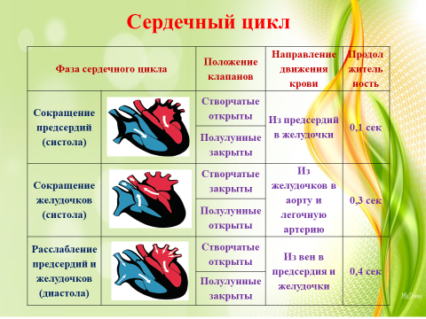

Работа сердца - сокращаться без устали в течение всей жизни, объясняется чередованием работы и отдыха. В момент расслабления сердечная мышца восстанавливает свою работоспособность.

Один цикл сердечного сокращения состоит из трех последовательных событий. Их мы разберем вместе, достаем из файла таблицу «Сердечный цикл» (таблица для заполнения, вместе заполняем). Итак, как люди могут прочувствовать работу сердца?

**Ученики:** Положить ладонь в область сердца, по пульсу, используя фонендоскоп и т.д.

**Учитель:** Совершенно верно! В среднем сердце сокращается 60-70 раз в минуту и за это время перекачивает через себя практически всю кровь. А сколько примерно в нас крови? **Ученик:** 4,5 – 5,5 л.

**Учитель:** Совершенно верно! В миокарде есть особые мышечные клетки – кардиомиоциты, образующие проводящую систему сердца. Эти клетки обладают ***автоматией*** – способностью самопроизвольно возбуждаться, то есть вырабатывать электрические импульсы, что обеспечивает слаженную и бесперебойную работу сердца [2] (видеофрагмент «Автоматия сердца»).

**Ученик:** Значит, после смерти, сердце может еще биться несколько минут под действием нервных импульсов?

**Учитель:** Совершенно верно! И в эти минуты можно его реанимировать, даже теплыми сердечными словами. Ребят, сколько вокруг нас людей, чьи сердца опустошены, как будто уже не бьются, живое - но «мертвое», в связи с потерей ими близких людей, в результате воин, терактов, болезней. Давайте подарим им частичку тепла своего сердца, своей души. (ребята подходят и обклеивают опустошенное сердце своими красненькими маленькими частичками сердца).

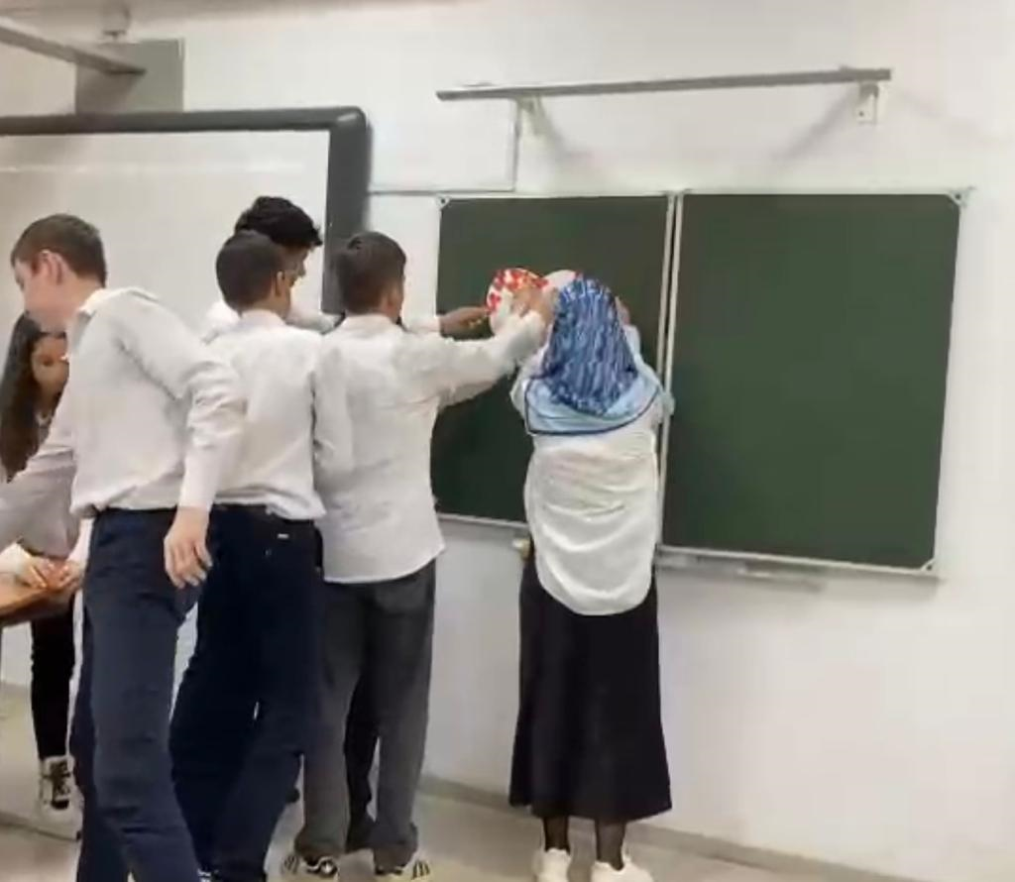 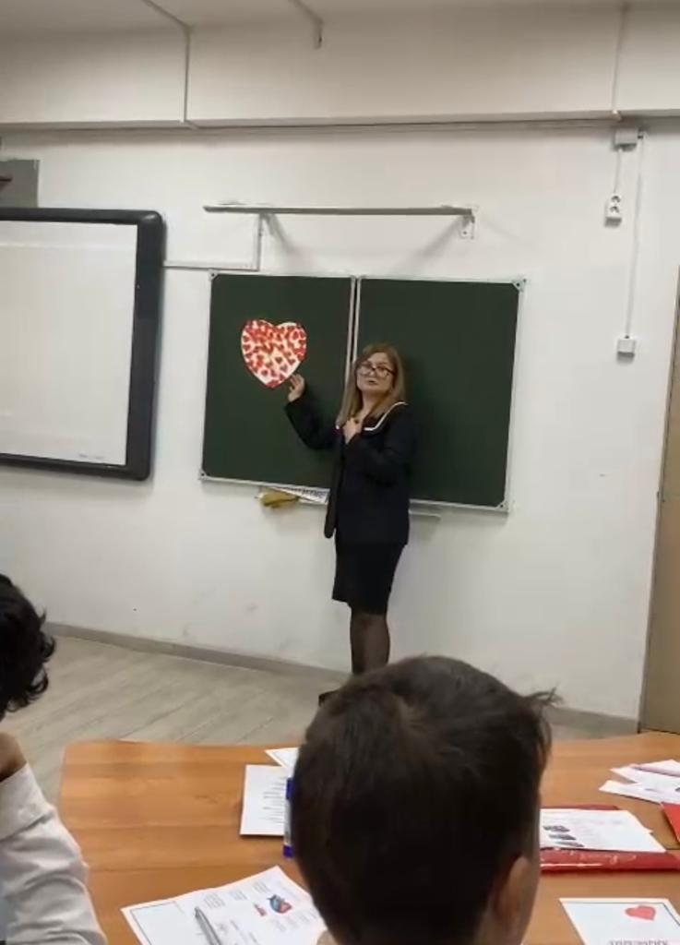

Мы с вами очень плодотворно поработали! Молодцы! Работа каждого из вас заслуживает высокой оценки. Хочется пожелать, чтобы ваши сердца всегда были наполнены добротой и любовью, чутко относились к окружающим, щадили сердца своих близких и конечно свое сердце!

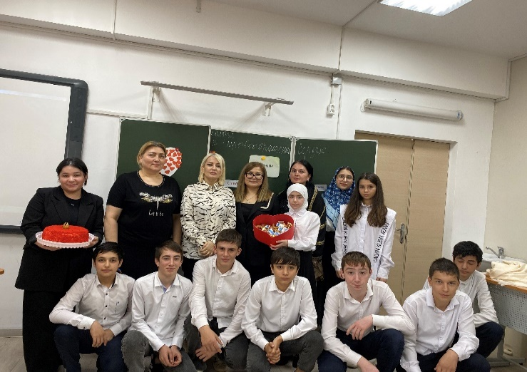

**Список литературы**

1. <https://lifefacts.ru/story/sekundnuyu-strelku-v-chasah-izobryol-angliyskiy.html>
2. <https://meduniver.com>
3. В. В. Пасечник, А. А. Каменский. - Биология. 8 класс., учебник для общеобразовательных учебных заведений. – М.: Просвещение, 2014. – 255 с